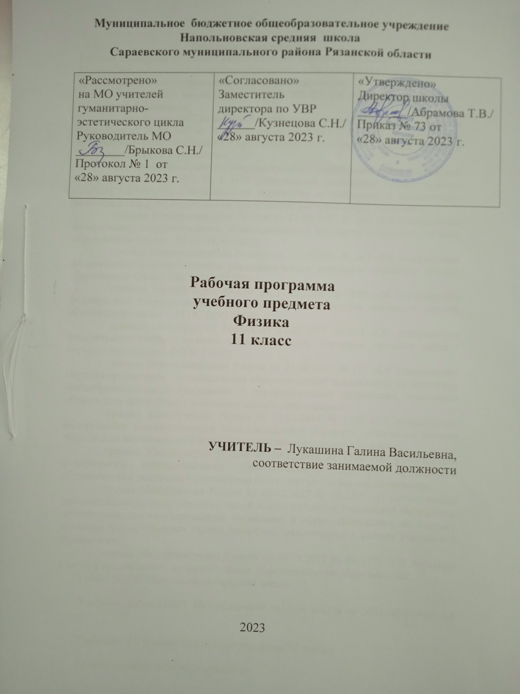

**Раздел 1.**

**Пояснительная записка**

Рабочая программа по физике разработана для обучения в 11 классе Муниципального бюджетного общеобразовательного учреждения Напольновская средняя школа с учетом нормативно-правовых документов:

# - Федерального закона от 29.12.2012 № 273-ФЗ «Об образовании в Российской Федерации»;

# - - постановления Главного государственного санитарного врача Российской Федерации от 28.09.2020 № 28 «Санитарные правила СП 2.4.3648-20 «Санитарно-эпидемиологические требования к организациям воспитания и обучения, отдыха и оздоровления детей и молодежи»;

# - постановления Главного государственного санитарного врача Российской Федерации от 28.01.2021 № 2 «Об утверждении санитарных правил и норм СанПиН 1.2.3685-21 «Гигиенические нормативы и требования к обеспечению безопасности и (или) безвредности для человека факторов среды обитания»;

# - приказа Минпросвещения России от 31.05.2021 № 286 «Об утверждении федерального государственного образовательного стандарта начального общего образования» (далее – ФГОС НОО 2021);

# - приказа Минпросвещения России от 31.05.2021 № 287 «Об утверждении федерального государственного образовательного стандарта основного общего образования» (далее – ФГОС ООО 2021);

# - приказа Минобрнауки России от 17.12.2010 № 1897 «Об утверждении федерального государственного образовательного стандарта основного общего образования» (далее – ФГОС ООО 2010);

# - приказа Минобрнауки России от 17.05.2012 № 413 «Об утверждении федерального государственного образовательного стандарта среднего общего образования» (далее - ФГОС СОО);

# - приказа Минпросвещения России от 22.03.2021 № 115 «Об утверждении Порядка организации и осуществления образовательной деятельности по основным общеобразовательным программам – образовательным программам начального общего, основного общего и среднего общего образования»;

# - приказа Минобрнауки России от 19.12.2014 № 1598 «Об утверждении федерального государственного образовательного стандарта начального общего образования обучающихся с ограниченными возможностями здоровья»;

# - приказа Минобрнауки России от 19.12.2014 № 1599 «Об утверждении федерального государственного образовательного стандарта образования обучающихся с умственной отсталостью (интеллектуальными нарушениями)»;

# - письма Минобрнауки России от 06.12.2017 № 08-2595 «О методических рекомендациях органам исполнительной власти субъектов Российской Федерации, осуществляющим государственное управление в сфере образования, по вопросу изучения государственных языков республик, находящихся в составе Российской Федерации»;

# - письма Минпросвещения России от 04.12.2019 № 04-1375 «Об изучении языков в организациях, осуществляющих образовательную деятельность».

- Устава МБОУ Напольновская средняя школа.

- Учебного плана МБОУ Напольновская средняя школа на 2023/2024 учебный год

- Требований к уровню подготовки учащихся 11 класса;

- Познавательных интересов учащихся.

При выборе системы обучения и учебно-методического комплекса по предмету для реализации рабочей программы учитывались:

- соответствие УМК возрастным и психологическим особенностям учащихся;

- соотнесённость с содержанием государственной итоговой аттестации;

- завершённость учебной линии;

- обеспеченность образовательного учреждения учебниками.

**Используемый УМК**

|  |  |  |
| --- | --- | --- |
| Учебники | Учебные пособия | Методические пособия |
| . Мякишев Г. Я. Буховцев, Б.Б., Сотский Н.Н и др. учебник 11 класса М.: «Просвещение», 2014) | **А.П. Рымкевич , Задачник по физика для 10-11классов. (М. «Дрофа» 2010)** | Волков В.А.Поурочное разработки по физике. 11 класс. — 4-е изд., перераб. и доп. —(М.Вако, 2011. ) |

**Раздел 2**

**Планируемые результаты изучения учебного предмета.**

* **Личностные результаты:**
* в ценностно – ориентационной сфере - чувство гордости за российскую физическую науку, гуманизм, положительное отношение к труду, целеустремленность;
* в трудовой сфере – готовность к осознанному выбору дальнейшей  образовательной траектории;
* в познавательной (когнитивной, интеллектуальной) сфере – умение управлять своей познавательной деятельностью.
* **Метапредметными результатами освоения**
* ***Регулятивные УУД***:
* Обучающийся сможет:
* - самостоятельно определять цели, ставить и формулировать собственные задачи в образовательной деятельности и жизненных ситуациях;
* - оценивать ресурсы, в том числе время и другие нематериальные ресурсы, необходимые для достижения поставленной ранее цели;
* - сопоставлять имеющиеся возможности и необходимые для достижения цели ресурсы;
* - определять несколько путей достижения поставленной цели;
* - задавать параметры и критерии, по которым можно определить, что цель достигнута;
* - сопоставлять полученный результат деятельности с поставленной заранее целью;
* - оценивать последствия достижения поставленной цели в деятельности, собственной жизни и жизни окружающих людей.
* ***Познавательные УУД:***
* Обучающийся сможет:
* - критически оценивать и интерпретировать информацию с разных позиций;
* - распознавать и фиксировать противоречия в информационных источниках;
* - использовать различные модельно-схематические средства для представления выявленных в информационных источниках противоречий;
* - осуществлять развернутый информационный поиск и ставить не его основе новые (учебные и познавательные) задачи;
* - искать и находить обобщенные способы решения задачи;
* - приводить критические аргументы, как в отношении собственного суждения, так и в отношении действий и суждений другого человека;
* - анализировать и преобразовывать проблемно-противоречивые ситуации;
* - выходить за рамки учебного предмета и осуществлять целенаправленный поиск возможности широкого переноса средств и способов действия;
* - выстраивать индивидуальную образовательную траекторию, учитывая ограничения со стороны других участников и ресурсные отношения;
* - менять и удерживать разные позиции в познавательной деятельности (быть учеником и учителем; формулировать образовательный запрос и выполнять консультативные функции самостоятельно; ставить проблему и работать над ее решением; управлять совместной познавательной деятельностью и подчиняться).
* ***Коммуникативные УУД:***
* Обучающийся сможет:
* - осуществлять деловую коммуникацию, как со сверстниками, так и со взрослыми (как внутри образовательной организации, так и за ее пределами);
* - при осуществлении групповой работы быть как руководителем, так и членом проектной команды в разных ролях (генератором идей, критиком, исполнителем, презентующим и т.д.);
* - развернуто, логично и точно излагать свою точку зрения с использование адекватных (устных и письменных) языковых средств;
* - распознавать конфликтные ситуации и предотвращать конфликты до их активной фазы;
* - согласовывать позиции членов команды в процессе работы над общим продуктом/решением;
* - представлять публично результаты индивидуальной и групповой деятельности, как перед знакомой, так и перед незнакомой аудиторией;
* - подбирать партнеров для деловой коммуникации, исходя из соображений результативности взаимодействия, а не личных симпатий;
* - воспринимать критические замечания как ресурс собственного развития;
* - точно и емко формулировать как критические, так и одобрительные замечания в адрес других людей в рамках деловой и образовательной коммуникации, избегая при этом личностных оценочных суждений.
* выпускниками средней (полной) школы программы по физике являются:
* использование умений и навыков различных видов познавательной деятельности, применение основных методов познания (системно – информационный анализ, моделирование и т.д.) для изучения различных сторон окружающей действительности;
* использование основных интеллектуальных операций: формулирование гипотез, анализ и синтез, сравнение, обобщение, систематизация, выявление причинно – следственных связей, поиск аналогов;
* умение генерировать идеи и определять средства, необходимые для их реализации;
* умение определять цели и задачи деятельности, выбирать средства реализации целей и применять их на практике;
* использование различных источников для получения физической информации, понимание зависимости содержания и формы представления информации от целей коммуникации и адресата.

**Предметные результаты образовательное учреждение**

 общего образовательное учреждение общего образования предоставляет ученику возможность на ступени среднего (полного) общего образования научиться **на базовом уровне:**

* **1) в познавательной сфере:**
* давать определения изученным понятиям;
* называть основные положения изученных теорий и гипотез;
* описывать демонстрационные и самостоятельно проведённые эксперименты, используя для этого естественный (русский, родной) язык и язык физики;
* классифицировать изученные объекты и явления;
* делать выводы и умозаключения из наблюдений, изученных физических закономерностей, прогнозировать возможные результаты;
* структурировать изученный материал;
* интерпретировать физическую информацию, полученную из других источников;
* применять приобретенные знания по физике для решения практических задач, встречающихся в повседневной жизни, для безопасного использования бытовых  технических  устройств, рационального природопользования и охраны окружающей среды;
* **2) в ценностно – ориентационной сфере –**анализировать и оценивать последствия для окружающей среды бытовой и производственной деятельности человека, связанной с использованием физических процессов;
* **3) в трудовой сфере –**проводить физический эксперимент;
* **4) в сфере физической культуры -** оказывать первую помощь при травмах, связанных с лабораторным оборудованием и бытовыми техническими устройствами.

**Раздел 3.**

**Содержание учебного предмета.**

**Электродинамика (продолжение)** **(9 ч)**

**Магнитное поле.** Взаимодействие токов. Магнитное поле. Индукция магнитного поля. Сила Ампера. Сила Лоренца. Магнитные свойства вещества.

**Электромагнитная индукция.**Открытие электромагнитной индукции. Правило Ленца. Электроизмерительные приборы.Магнитный поток. Закон электромагнитной индукции. Вихревое электрическое поле. Самоиндукция. Индуктивность. Энергия магнитного поля. Магнитные свойства вещества. Электромагнитное поле.

***Фронтальные лабораторные работы***

1. Наблюдение действия магнитного поля на ток.
2. Изучение явления электромагнитной индукции.

**Колебания и волны (10 ч)**

**Механические колебания (1 ч)**

Свободные колебания. Математический маятник. Гармонические колебания. Амплитуда, период, частота и фаза колебаний. Вынужденные колебания. Резонанс. Автоколебания.

**Электрические колебания (21 ч)**

Свободные колебания в колебательном контуре. Период свободных электрических колебаний. Вынужденные колебания. Переменный электрический ток. Активное сопротивление, емкость и индуктивность в цепи переменного тока. Мощность в цепи переменного тока. Резонанс в электрической цепи.

**Производство, передача и потребление электрической энергии**

Генерирование энергии. Трансформатор. Передача электрической энергии.

**Механические волны**

Продольные и поперечные волны. Длина волны. Скорость распространения волны. Звуковые волны. Интерференция волн.

**Электромагнитные волны**

Излучение электромагнитных волн. Свойства электромагнитных волн. Принцип радиосвязи. Телевидение. Принцип Гюйгенса. Дифракция волн.

**Световые волны** (16ч)

Закон преломления света. Полное внутреннее отражение.Призма. Формула тонкой линзы. Получение изображения с помощью линзы. Оптические приборы. Их разрешающая способность. Светоэлектромагнитные волны. Скорость света и методы ее измерения. Дисперсия света. Интерференция света. Когерентность. Дифракция света. Дифракционная решетка. Поперечность световых волн. Поляризация света. Излучение и спектры.  Шкала электромагнитных волн.

**Основы специальной теории относительности**

Постулаты теории относительности. Принцип относительности Эйнштейна. Постоянство скорости света. *Пространство и время в специальной теории относительности.*Релятивистская динамика. Связь массы и энергии.

**Излучение и спектры**

**Квантовая физика (16 ч)**

**Световые кванты**

Тепловое излучение. Постоянная Планка. Фотоэффект. Уравнение Эйнштейна для фотоэффекта. Фотоны. Опыты Лебедева и Вавилова.

**Атомная физика**

Строение атома. Опыты Резерфорда. Квантовые постулаты Бора. Модель атома водорода по Бору. Трудности теории Бора. Квантовая механика. Гипотеза де Бройля. Соотношение неопределенностей Гейзенберга.Корпускулярно-волновой дуализм. Дифракция электронов. Лазеры.

**Календарно-тематическое планирование**

|  |  |  |
| --- | --- | --- |
| **№/№** | **Наименования разделов/темы уроков** | **Количество часов** |
| 1/1. | Вводный инструктаж по охране труда. Взаимодействие токов. Магнитное поле тока | 1 |
| 2/2 | Вектор магнитной индукции. Линии магнитной индукции | 1 |
| 3/3 | Модуль вектора магнитной индукции. Сила Ампера | 1 |
| 4/4 | Первичный инструктаж по охране труда на рабочем месте. Лабораторная работа №1 «Измерение силы взаимодействия  катушки с током и магнита» | 1 |
| 5/5 | Действие магнитного поля на движущийся заряд. Сила Лоренца | 1 |
| 6/1 | Явление электромагнитной индукции. Магнитный поток. Направление индукционного тока. Правило Ленца | 1 |
| 7/2 | Первичный инструктаж по охране труда на рабочем месте. Лабораторная работа №2 «Исследование явления электромагнитной индукции» | 1 |
| 8/3 | Закон электромагнитной индукции. ЭДС индукции в движущихся проводниках. Самоиндукция. Индуктивность. Энергия магнитного поля тока. Электромагнитное поле | 1 |
| 9/4 | Контрольная работа №1 по теме «Электромагнитная индукция» | 1 |
| 10/1 | Анализ контрольной работы и коррекция УУД. Свободные и вынужденные колебания. Условие возникновения свободных колебаний Математический и пружинный маятник. Динамика колебательного движения | 1 |
| 11/2 | Первичный инструктаж по охране труда на рабочем месте. Лабораторная работа №3 «Определение ускорения свободного падения при помощи маятника» | 1 |
| 12/3 | Гармонические колебания, фаза колебаний. Превращение энергии при гармонических колебаниях. Резонанс и борьба с ним | 1 |
| 13/1 | Свободные колебания в колебательном контуре. Превращение энергии при электромагнитных колебаниях. Период свободных электрических колебаний. Переменный электрический ток | 1 |
| 14/2 | Активное сопротивление. Действующее значение силы тока и напряжения. Емкость и индуктивность в цепи переменного тока | 1 |
| 15/3 | Резонанс в электрической цепи | 1 |
| 16/4 | Генерирование электрической энергии. Трансформаторы | 1 |
| 17/5 | Производство, передача и использование электроэнергии | 1 |
| 18/1 | Волновые явления. Распространения механических волн | 1 |
| 19/2 | Длина волны. Скорость волны | 1 |
| 20/3 | Волны в среде. Звуковые волны | 1 |
| 21/1 | Излучение электромагнитных волн. Плотность потока электромагнитного излучения | 1 |
| 22/2 | Изобретение радио А.С.Поповым. Принципы радиосвязи | 1 |
| 23/3 | Свойства электромагнитных волн. Распространение радиоволн. Радиолокация. Понятие о телевидении. Развитие средств связи | 1 |
| 24/4 | Контрольная работа №2 «Колебания и волны». Промежуточная аттестация. | 1 |
| 25/1 | Анализ контрольной работы и коррекция УУД. Развитие взглядов на природу света. Скорость света. Принцип Гюйгенса. Закон отражения света | 1 |
| 26/2 | Закон преломления света. Полное отражение | 1 |
| 27/3 | Первичный инструктаж по охране труда на рабочем месте. Лабораторная работа №4 «Измерение показателя преломления стекла» | 1 |
| 28/4 | Оптические приборы. Линзы. Формула тонкой линзы. Увеличение линзы | 1 |
| 29/5 | Первичный инструктаж по охране труда на рабочем месте. Лабораторная работа №5 «Определение оптической силы линзы и фокусного расстояния собирающей линзы» | 1 |
| 30/6 | Дисперсия света. | 1 |
| 31/7 | Интерференция механических волн и света. Применение интерференции. | 1 |
| 32/8 | Дифракция световых волн. Дифракционная решётка | 1 |
| 33/9 | Первичный инструктаж по охране труда на рабочем месте. Лабораторная работа №6 «Измерение длины световой волны» | 1 |
| 34/10 | Поляризация света. Глаз как оптическая система | 1 |
| 35/11 | Контрольная работа Световые волны». №3 | 1 |
| 36/1 | Анализ контрольной работы и коррекция УУД. Виды излучений. Источники света. Спектры и спектральные аппараты. Спектральный анализ | 1 |
| 37/2 | Инфракрасное и ультрафиолетовое излучения. Рентгеновские лучи. Шкала электромагнитных волн | 1 |
| 38/1 | Постулаты теории относительности. | 1 |
| 39/2 | Релятивистская динамика | 1 |
| 40/3 | Связь между массой и энергией | 1 |
| 41/1 | Фотоэффект. Уравнение Эйнштейна. | 1 |
| 42/2 | Фотоны. Применение фотоэффекта. | 1 |
| 43/3 | Давление света. Химическое действие света. | 1 |
| 44/4 | Решение задач по теме «Световые кванты» | 1 |
| 45/5 | Контрольная работа №4 по теме «Световые кванты» | 1 |
| 46/1 | Анализ контрольной работы и коррекция УУД. Строение атома. Опыты Резерфорда. Планетарная модель атома. Квантовые постулаты Бора. Лазеры. | 1 |
| 47/2 | Первичный инструктаж по охране труда на рабочем месте. Лабораторная работа №7 « Наблюдение сплошного и линейчатого спектров» | 1 |
| 48/3 | Первичный инструктаж по охране труда на рабочем месте. Лабораторная работа №8 « Исследование спектра водорода» | 1 |
| 49/1 | Методы регистрации элементарных частиц. Виды радиоактивных излучений. | 1 |
| 50/2 | Радиоактивные превращения. Закон радиоактивного распада. Период полураспада. | 1 |
| 51/3 | Строение атомного ядра. Энергия связи ядер. Изотопы. | 1 |
| 52/4 | Первичный инструктаж по охране труда на рабочем месте. Лабораторная работа №9 «Определение импульса и энергии частицы при движении в магнитном поле» | 1 |
| 53/5 | Ядерные реакции. Деление ядер урана. Цепные ядерные реакции. Ядерный реактор. | 1 |
| 54/6 | Термоядерные реакции. Применение ядерной энергетики. Биологическое действие радиации. | 1 |
| 55/7 | Контрольная работа №5 по теме «Атомная физика. Физика атомного ядра» | 1 |
| 56/1 | Анализ контрольной работы и коррекция УУД. Физика элементарных частиц. | 1 |
| 57/2 | Единая физическая картина мира | 1 |
| 58/1 | Строение Солнечной системы. Система Земля-Луна. | 1 |
| 59/2 | Общие сведения о Солнце. Источники энергии и внутреннее строение Солнца. | 1 |
| 60/3 | Наша Галактика. Происхождение и эволюция галактик и звезд. | 1 |
| 61/4 | Наша Галактика. Место Солнечной системы в Галактике Млечный Путь. | 1 |
| 62/5 | Теория Большого взрыва и расширяющейся Вселенной | 1 |
| 63/1 | Повторение по теме «Механические явления» | 1 |
| 64/2 | Повторение по теме «Молекулярная физика и термодинамика» | 1 |
| 65/3 | Итоговая контрольная работа. | 1 |
| 66/4 | Анализ итоговой работы и обобщение пройденного материала. | 1 |
| 67-68 | Резерв. | 2 |